(19) KG |  | (11) | 6
(51)⁶ | С03B 37/00

(21) 950005.2
ГОСУДАРСТВЕННОЕ АГЕНТСТВО
ИНТЕЛЛЕКТУАЛЬНОЙ СОБСТВЕННОСТИ
ПРИ ПРАВИТЕЛЬСТВЕ КЫРГЫЗСКОЙ РЕСПУБЛИКИ (КЫРГЫЗПАТЕНТ)
(12) ОПИСАНИЕ ПОЛЕЗНОЙ МОДЕЛИ
к свидетельству Кыргызской Республики

(21) 31.01.95
(46) 01.01.97, Бюл. № 3, 1997
(71) (73) Акционерное общество "Факел", KG
(72) Хан В.Ф., Савченко Н.А., Свинобоев Н.И., Певцов Б.С., Швайденко М.Ф., KG
(56) А.с. СССР №1211229, кл. C03B 37/04, 1986
(54) УСТРОЙСТВО ДЛЯ ПОЛУЧЕНИЯ ВОЛОКНА ИЗ МИНЕРАЛЬНОГО СЫРЬЯ
(57) Устройство для получения волокна из минерального сырья относится к изготовлению волокна из расплавленного минерального сырья и может быть использовано в промышленности теплоизоляционных строительных материалов. Задача полезной модели - осуществление непрерывного процесса производства волокна из минерального сырья при нагреве расплава до температуры 1500°C, Устройство для получения волокна из минерального сырья содержит плавильную печь, нагревательную камеру расплава минерального сырья, двухстенный водоохлаждаемый лоток с гарнисажным слоем, преобразователь струи расплава в мелкодисперсную фракцию и формирователь ковра минерального волокна. 2 ил.

Полезная модель относится к промышленности теплоизоляционных строительных материалов и может быть использована в производстве волокна из расплавленного минерального сырья.
Известные устройства для получения волокна из расплава содержат плавильную печь сырьевой массы, подсоединенный к ее выходу водоохладительный лоток (стакан) для подачи расплава, устройство преобразования струи расплава в мелкодисперсную фракцию и формирователь ковра из минерального волокна. При этом устройство преобразования струи может быть выполнено в виде распылительной (дутьевой) головки или специального распределительного приспособления, выбор которого обусловлен составом исходного сырья и конструктивными особенностями устройства для формирования ковра. Формирователь ковра конструктивно также может быть выполнен, например, в виде валка центрифуги, в виде непрерывной конвейерной ленты и т.д.
При использовании подобной кинематической схемы и необходимости формирования волокна из минерального сырья с высокой температурой плавления, а также при наличии технологического требования распылять струю при температуре до 1500°C, возникают следующие проблемы.
Процесс плавления большой массы сырья и нагрева ее до температуры, превышающей температуру плавления, невозможно осуществить при непрерывном цикле производства волокна, т.к. постоянное добавление сырья в плавильную печь не позволяет нагреть её значительно выше температуры плавления. Передача высокотемпературного расплава через подающий лоток предъявляет к последнему такие требования в отношении его жаростойкости, что; невозможно найти на сегодняшний день сплав, который выдержит в течение длительного времени температуру протекающего через него горячего потока.
Задача предложенной полезной модели - осуществление непрерывного процесса производства волокна из минерального сырья.
Поставленная цель достигается благодаря тому, что между плавильной печью и лотком для подачи расплава установлена электронагревательная камера, предназначенная для дополнительного нагрева расплава на 300 - 400°C, а лоток выполнен в виде 2-х стенного во-доохлаждаемого желоба с гарнисажным слоем.
Сущность полезной модели поясняется чертежом, где на фиг.1 представлена кинематическая схема предлагаемого устройства, а на фиг.2 - конструкция лотка для подачи расплава в разрезе.
Устройство (фиг.1) содержит плавильную печь 1 с загружаемым сырьем 2, к выходному отверстию 3 которого подсоединена камера 4 с угольными электродами 5, на выходе которой установлен лоток 6 для подачи расплава 7. Лоток (фиг.2) выполнен из низкоуглеродистой стали в виде желоба с двойными стенками 8, между которыми протекает охлаждающая жидкость 9, при этом рабочая поверхность лотка покрыта гарнисажиым слоем 10. Под лотком 6 (фиг. 1) установлена ультразвуковая распылительная головка 11, размещенная в блоке 12 формирователя ковра 13, образуемого из расплавленного минерального волокна 14, которое осаждается на транспортер 15.
Устройство работает следующим образом.
Исходное минеральное сырье (базальты, амфиболиты, пироксены) загружают в плавильную печь 1, где с помощью газовых горелок (на чертеже не показанных) оно нагревается до температуры плавления, и при переходе в жидкое состояние через сливное отверстие 3 начинает перетекать в камеру 4, для догрева расплава 2 до необходимой температуры 1500°C, который осуществляется с помощью электродов 5 с подведённым к ним напряжением. Минеральный расплав, обладающий ионной проводимостью, за счет протекающего через него тока быстро разогревается, при этом температура перегрева расплава может достигать 300 - 400°С, что регулируют величиной подводимого напряжения, площадью электродов и количеством расплава, проходящего через камеру 4. Температура разогрева расплава в свою очередь непосредственно влияет на качество конечного продукта, которое выражается в длине, диаметре получаемого волокна и количестве неволокнистых включений в виде "корольков" и пыли. Из камеры 4 расплав попадает на сливной лоток 6, предназначенный для формирования струи 7, открыто падающей в распылительную головку 11. Для того, чтобы струя расплава не плавила поверхность лотка в месте их соприкосновения, во-первых, между стенками лотка постоянно пропускают охлаждающую жидкость 9, а во-вторых, рабочую (вогнутую) поверхность лотка перед началом работы поливают расплавом минерального сырья, который, застывая, образует на поверхности лотка гарнисажный слой 10, который, с одной стороны, предохраняет поверхность лотка от плавления, а с другой - защищает струю расплава от охлаждения. Струя 7 расплава за счёт эжекции втягивается в приемное отверстие распылительной головки 11, которая превращает расплав в мелкодисперсную фракцию 14. Формирование волокна происходит путем охлаждения мелкодисперсной фракции и осаждения её на ленточном транспортере 15, скорость движения которого влияет на толщину формируемого ковра 13.

Формула изобретения
Устройство для получения волокна из минерального сырья, содержащее плавильную печь, лоток для подачи расплава, преобразователь струи расплава в мелкодисперсную фракцию и формирователь ковра из минерального волокна, отличающееся тем, что между плавильной печью и лотком для подачи расплава установлена нагревательная камера расплава, а лоток выполнен в виде двухстенного водоохлаждаемого желоба с гарнисажным слоем.

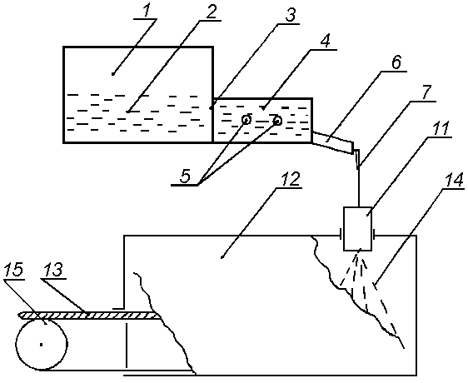

Фиг. 1

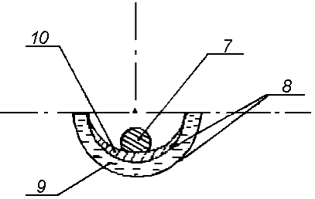

Фиг. 2

Составитель описания Эралиев Дж.С.
Ответственный за выпуск Ногай С.А.
____________________________________________________________________________________
Кыргызпатент, 720021, г. Бишкек, ул. Московская, 62, тел.: (312) 68 08 19, 68 16 41; факс: (312) 68 17 03
1

